*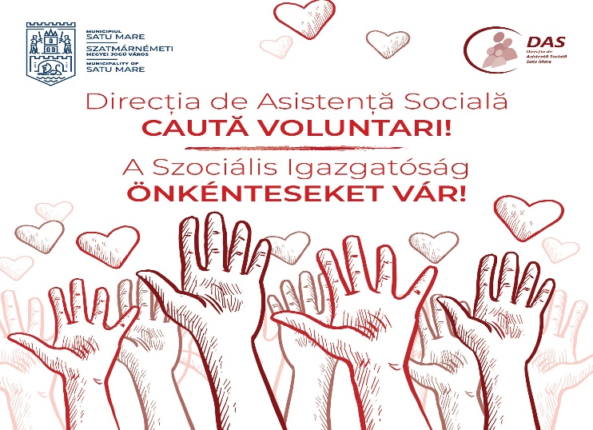Direcția de Asistență Socială Satu Mare, răspunde nevoilor copiilor, vârstnicilor și familiilor aflate în dificultate de pe raza municipiului Satu Mare.  
Orice persoană care dorește să ofere o parte din timpul său implicându-se în activități sociale poate fi voluntar al Direcției de Asistență Socială Satu Mare.  
Voluntar poate fi orice persoană, indiferent de vârstă care dorește să se implice în serviciile sociale pentru copii, tineri și vârstnici.*

**1. VOLUNTAR PENTRU PERSOANE FĂRĂ ADĂPOST**

- îngrijire personală, consiliere și informare, asistență medicală primară, recreere și socializare, suport emoțional, etc

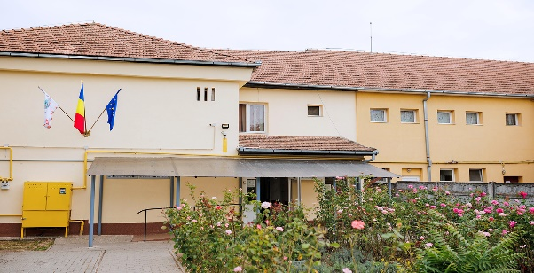 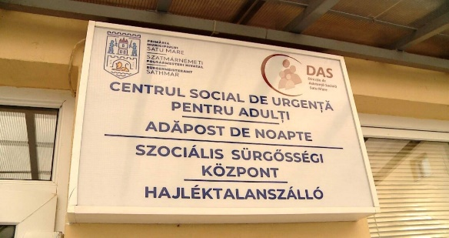  
**2. VOLUNTAR PENTRU PERSOANE VÂRSTNICE**  
- organizare de evenimente, suport, comunicare, socializare, sport, jocuri, sprijinirea vârstnicilor din familii la cumpărături, mers la instituții, plăți, etc  
 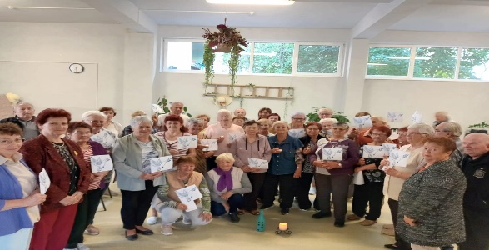 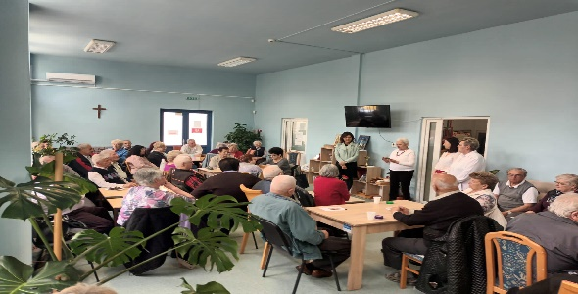

**3. VOLUNTAR PENTRU ACTIVITĂȚI CU COPII**

- activități educaționale, ajutor la teme, meditații, supraveghere la joacă, dezvoltare personală sau terapii, etc

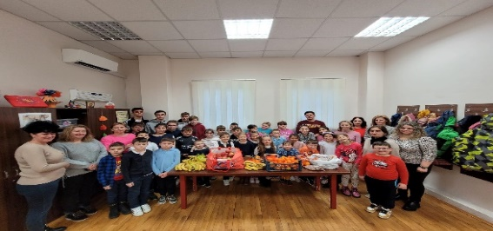 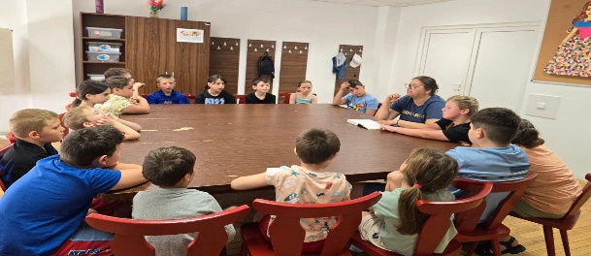

**Cum devii voluntar?**  
Pentru a deveni voluntar este nevoie de solicitare în scris a persoanei, pe baza căreia se face un contract de voluntariat și se stabilesc activitățile și intervalul de timp.  
Documnetele necesare pentru a deveni voluntar sunt:

* Adeverința medicală;
* Cazier;
* Certificat de integritate comportamentală.

Te rugăm să te adresezi la Serviciul Resurse Umane Salarizare din cadrul DAS Satu Mare, str. Ilișești nr. 4, tel 0261714195 int. 113, e-mail resurse.das@satumare.ro  
Activitatea de voluntariat poate fi regulată cu minim 2 ore /zi sau ocazional în funcție de activitatea voluntarului.  
  
  
**Ce îți trebuie pentru a fi un bun voluntar?**

* Atitudine pozitivă;
* Dorința de a te implica în sprijinul oamenilor;
* Disponibilitatea de a asculta, motivația de a lucra cu copii, vârstnici;
* Sociabilitate/deschidere/răbdare;
* Dorința de a te simți util comunității.

**Beneficiile voluntarului**

* Dezvoltare personală;
* Dezvoltarea experienței în lucrul cu copii/oamenii;
* Dezvoltarea sentimentului de a fi util și de a putea face lucruri noi;
* Dezvoltarea spiritului de responsabilitate.

Orice sătmărean poate să devină voluntar și să-și aducă o contribuție, cât de mică, la lumea din jurul său pentru că fiecare om se pricepe suficient de bine la ceva care poate fi de folos altui om.  
 